농막 생활 가이드

Geunsik Lim (https://leemgs.github.io )
2025년 1월 28일 오후 7시 4분
내용
1. 농막 개요 3
1.1 주곡리 땅 (139평) 4
1.2 이동식 주택과 농막의 차이 5
1.3 건축법: 농막 규제 내용 5
1.4 농막외 비용 6
2. 6평 농막 (농업용 임시창고) 7
2.1 농막 작업용 자갈 (파쇄석) 8
2.2 농막 설치 신고서 10
2.3 농막 구입시 주의사항 13
2.4 하우스 스토어 ㈜ 14
2.5 한칸 ㈜ 17
2.6 내부 목재 마감 18
3. 야외용 매트 19
3.1 제초 매트 (잡초 매트) 19
4. 전기 시설 21
4.1 한국전력 전기신청 21
4.2 농사용 전기료 계산법 21
5. 수도 시설 22
5.1 상하수도 22
5.2 지하수도 24
5.3 야자 매트 (산책용 매트) 25
6. 화장실 (정화조) 26
6.1 정화조 화장실 26
6.2 간이 화장실 (BR Shop) 27
7. 비닐하우스 30
7.1 GS mall 비닐하우스 30
7.2 HK한국 비닐하우스 32
7.3 캐노피 천막 34
8. 주차장 출입 방지봉 및 쇠고리 35
8.1 스텐 일자 볼라드 (매립식) 35
8.2 쇠사슬 체인 36

농막 개요
최근 온라인 귀농, 귀촌 커뮤니티에서 가장 뜨거운 키워드가 바로 ‘농막’이다. 농지법 시행규칙 제3조의 2에서 “농막”을 정의하고 있습니다. 농작업에 직접 필요한 농자재 및 농기계 보관, 수확 농산물 간이 처리 또는 농작업 중 일시 휴식을 위하여 설치하는 시설 (연면적 20제곱미터 이하이고, 주거 목적이 아닌 경우로 한정한다.) 20제곱 미터 (약 6평)은 바닥 면적을 의미하기 때문에 실 평수는 보통 5.5평 정도입니다. 1개 층에 대한 별도 규정은 없지만, 일단 4M 정도라고 이해하는 것이 좋습니다. 건축법 시행령 제 199조 1항 9호에서는 “층 구분이 명확하지 않은 경우에는 4M를 1개층으로 본다. “라고 규정하고 있습니다.
최근 농막을 더 쾌적하고 깔끔하게 꾸미려는 수요가 커지자 정부는 농막에 전기, 수도, 가스를 임시로 연결할 수 있도록 유권해석을 내렸다. 정화조 설치도 가능이 해졌다. 단 농막으로 허용되는 면적은 건축물뿐만 아니라 함께 사용하는 부지면적을 포함해 판단하는 것이어서, 정화조 역시 20㎡ 안에 들어와야 한다. 농막에 관해 가장 중요한 사실은 주거 목적으로 쓸 수 없다는 점이다.
데크나 잔디밭을 설치하는 것은 법적으로 문제가 되지 않는다 하더라도 누가 봐도 주거 목적으로 사용하는 것처럼 보일 경우 지자체가 재량으로 신고 수리를 하지 않을 수 있다. 물론 농막은 전입신고를 할 수도 없다. ‘2020년 농지업무 편람’ 문서에 따르면 농지를 포장해 농막의 진입로를 개설하는 행위도 농지 불법전용에 해당한다.
- 2020년 농지업무 편람, https://www.mafra.go.kr/bbs/mafra/71/325356/artclView.do
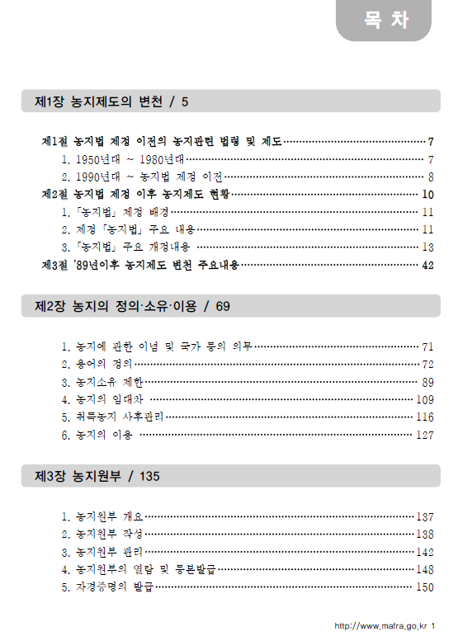

1.1 주곡리 땅 (139평)
경기도 화성시 우정읍 주곡리 263-5번지의 토지 구조를 정리한 내용이다.
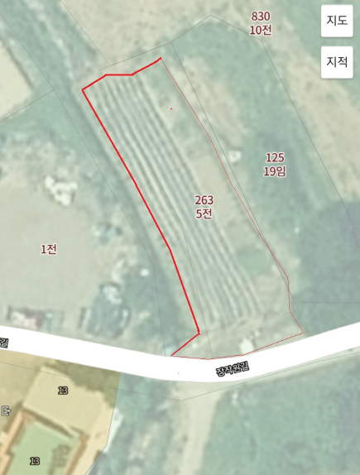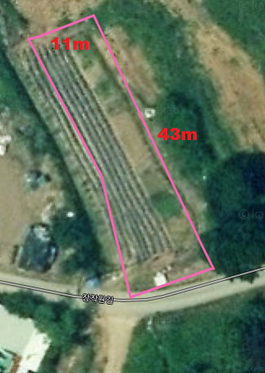
실사용구간
측량구간
(화성시 우정읍 주곡리 263-5번지: 측량 지도, 지적궤도, 실평수, 구거 도로)

1.2 이동식 주택과 농막의 차이
이동식 주택이란 포괄적인 의미입니다. 즉 이동식 주택으로는 주택도 되고, 창고도 되고, 펜션도 만들 수 있고, 커피숍이나 상가로도 활용할 수 있고, 농막으로도 사용이 가능합니다. 다만 각각의 활용도에 따라 건축법에 의해서 건축허가 절차를 받아서 설치를 해야 합니다. 다만 농막만큼은 건축법이 아닌 농막 법에 의해서 규정에 맞게 신고를 하면 되는 것입니다.

1.3 건축법: 농막 규제 내용
- 농업생산에 직접 필요한 시설일 것
- 주거 목적이 아닌 시설로서 농기구, 농약, 비료 등 농업용 기자재 또는 종자의 보관, 농작업자의 휴식 및 간이 취사 등의 용도로 사용되는 시설일 것
- 연면적의 합계가 20제곱미터 이내일 것

위와 같이 몇 자 안 되는 글로 규정을 해 놓으니, 여기저기서 이슈가 발생할 수밖에 없는 것입니다. 농막을 지으려는 사람은 (도시인) 더 크고 좋게 지으려 하고, 막으려는 자는 (공무원) 규제를 위해서 축소 해석하려고 합니다. 그래서 각 지방별 조례를 만들어 좀 더 자세하게 관리를 하기도 합니다. 그러나, 어쨌든 허가권자는 각 지자체 공무원이기 때문에 지자체 공무원의 임의적인 해석으로 관리를 하기도 합니다. 그래서, 농막 설치 전에 해당 지자체에 연락하여 농막 규제내용을 문의 후에 농막 설치를 진행하는 것이 제일 효과적입니다. 이때 기본적인 내용들은 숙지를 한 후 지자체 공무원에게 문의를 하는 것이 좋습니다.

1.4 농막외 비용
농막을 설치하려면 농막 주택 가격 이외에도 더 많이 들어갑니다. 처음에는 주말에 가서 대충 고기나 구워 먹고 하려고 컨테이너나 하나 놓을까 로 시작해서 고민하다 보면 나무 데크도 하나 놔야 되고, 화장실도 있어야 하고, 흙이 무너질 수도 있으니 석축도 쌓아야 하고 등등 자꾸 무언가 계속 작업을 더 해야 합니다. 그러다 보면 비용이 한없이 더 들어갑니다. 간단히 추가 비용에 대해서 정리를 해보면 아래 내용은 가까운 지인이 직접 들어간 비용을 정리를 한 것입니다. 그리고 지인의 경우는 가까운 곳에 구거가 있었고, 전기와 상수도도 가까운 곳에 있었습니다. 그래서 단순 배수구와 정화조 작업을 쉽게 할 수가 있는 상황이었기 때문에 비교적 비용이 적게 들어 갔습니다. 즉 상황에 따라 가격은 많이 올라 갈수도 있으니 아래 자료는 참조용으로만 활용을 하시기 바랍니다.

아래는 6평 농막 주택을 지을 때 소요되는 전체적인 비용을 비교하여 보여주고 있습니다.
(단위: 원)
작업 내용 | 비용 (통상적) | 비용 (Me)
굴삭기 반나절 작업 | 400,000 | 400,000
배수구 자재 구매 | 300,000 | 0
상수도 | 1,200,000 | 조사중
전기인입 | 600,000 | 800,000
정화조 | 1,500,000 | 조사중
조경석 | 1,200,000 | 0
조경작업 | 2,000,000 | 0
6평 농막 | 20,000,000 | 5,140,000
파쇄석 (농막용) | 0 | 150,000
총합계 | 27,200,000 | 6,490,000

6평 농막 (농업용 임시창고)
농지 한 켠에 설치하는 소형 이동식 주택을 '농막'이라고 부른다. 크기가 연면적 20제곱미터 (6평) 이하여야 한다는 제약이 붙는다. 그렇지만, 규제가 일반 주택보다 훨씬 가벼우므로 목적에 맞게 간편히 활용할 수 있다는 장점이 있습니다. 예전에는 단순히 농업용 창고라고 둘러대면 법적 제약 없이 마음대로 지을 수 있었지만 이제는 건축허가를 받아야 합니다. 다만 숙박은 불법이며, 단 하룻밤이라도 잤을 경우 단속의 대상이 된다. 도시에 거주지가 있는 경우 농막 설치가 반려되는 이유도 이 때문입니다.
그러나 일일이 불법 숙박을 단속할 수도 없기 때문에 보통 거주등록을 농막으로 해놓지 않으면 대충 넘어가기 일쑤입니다. 또 2층 구조, 테라스 설치, 데크 설치는 불법인데, 재주껏 다락방을 만들거나, 접이식 테라스를 설치하는 식으로 공간을 분할하거나 만들어내는 재주를 보이기도 합니다. 다만 잡초 방지용도의 포석 깔기나 시멘트 타공, 잔디 심기 등도 불법이니 조경을 꾸미긴 어려움이 있다. 지역에 따라서는 수도나 정화조 설치도 금지하기도 합니다.
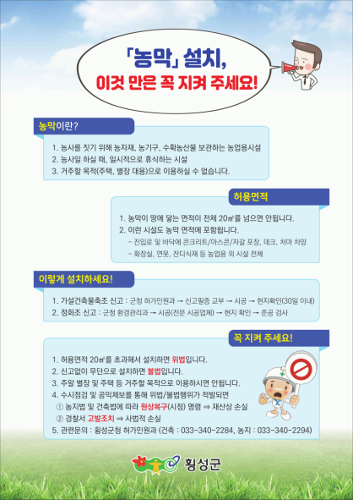

2.1 농막 작업용 자갈 (파쇄석)

보통 농막에는 시멘트를 깔 수가 없다. 집을 짓기 위한 땅이 아니기 때문에 법적으로 시멘트로 기초작업을 할 수 없다. 이동식주택 농막 밑에 어떤 자갈을 깔아줘야 좋을까요? '파쇄석'을 깔아 두시면 좋습니다. 파쇄석은 일반 자갈처럼 둥근 모양이 아니라 뾰족뾰족하기 때문에 삽이 잘 안 들어 갈 정도로 서로 결속됩니다. 인공적으로 부수어 지거나, 채석장 부산물들을 파쇄석 자갈이라고 한다. 이렇게 기초 작업을 해 놓으면 농막의 땅이 변형되어 기울어지는 현상들을 막을 수 있다. 그리고, 우천시에 비가 잘 흐를 수 있게 한다.
1. 안정된 수평
2. 비나 눈이 올 때 물이 잘 빠진다.
3. 잡초가 덜 올라온다.
4. 비가 올 때 흙탕물이 튀지 않는다.

파쇄석 설치 사례: https://blog.naver.com/cspark99/222108386991

인터넷 옥션몰 20kg 자루 단위 판매 사이트:
- http://itempage3.auction.co.kr/DetailView.aspx?itemno=C391113380 (권장)
- http://itempage3.auction.co.kr/DetailView.aspx?itemno=C307256607
- http://itempage3.auction.co.kr/DetailView.aspx?itemno=C367346627
- 검색어: 파쇄석, 콩자갈, 깬자갈
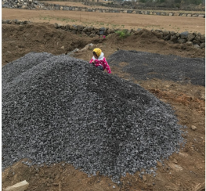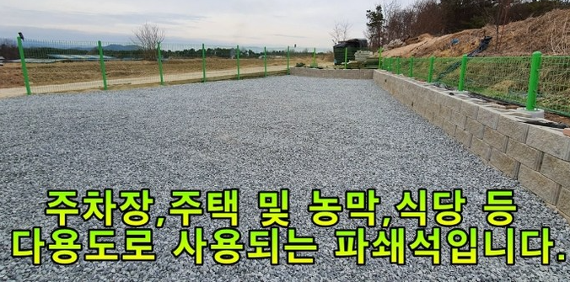
일반적으로 자갈 5루배 (단위 1m³, 1루배= 가로1미터 * 세로 1미터 * 높이 1미터)는 (위 빨강색 아주머니 그림) 보통 20만원 이내입니다. 파쇄석 20kg (주택, 농막, 카페, 식당, 주차장)은 보통 1만원이다. 6평의 경우 1톤 정도의 파쇄석이 필요하며, 최소 (파쇄석 20kg [1만원] * 50자루 = 500,000원) 정도 비용이 필요하다.

1톤 (1,000kg) 단위 구매 방법:
https://m.cafe.daum.net/cjsrudtntjr/JT4u/219?listURI=%2Fcjsrudtntjr%2FJT4u
https://m.blog.naver.com/kaka579/222598590668 (010-5252-8112)

따라서, 더 저렴하게 하는 방법이 있다. 지게차, 1톤단위 (1,000kg = 1톤)의 자루, 운반비를 측정하면 3톤을 400,000 ~ 500,000원에 파쇄석 구매 작업을 완료할 수 있다. 이렇게 구매하는 것은 인근의 설비업자들을 통해서 작업을 할 수 있다.
예)
- 지게차: 8만원
- 1톤 자루: 60,000원 * 3자루 = 18만원
- 운반비: 150,000원
- 총 합계: 41만원

동탄 포크레인 (추천)
070-8908-5350, 010-5411-9817
경기 화성시 우정읍 화산리
반나절 4십만원,
파쇄석 2톤 (골재 하는 곳에 문의 협의 필요)

화성 포크레인
070-7381-3772, 010-7445-3408 (다솔중기, 김영주)
경기 화성시 장안면 금의리
작은거 반나절 4십 / 하루 6십
중간거 반나절 5십 / 하루 7십
파쇄석 2톤 / 12만원

포크레인 마을중기
031-522-4359
경기 화성시 우정읍 화수리
작은거중에 (큰거) 반나절 450,000
파쇄석 2톤 12만원 ~ 15만원

2.2 농막 설치 신고서
농막은 농지에 설치하는 가설건축물이기 때문에 각종 세금 및 인허가 절차를 필요로 하지 않습니다. 화성 땅은 화성시청 (건축과, 하수과)에 연락하여 해당 지자체 규정을 답변 받으면 됩니다.
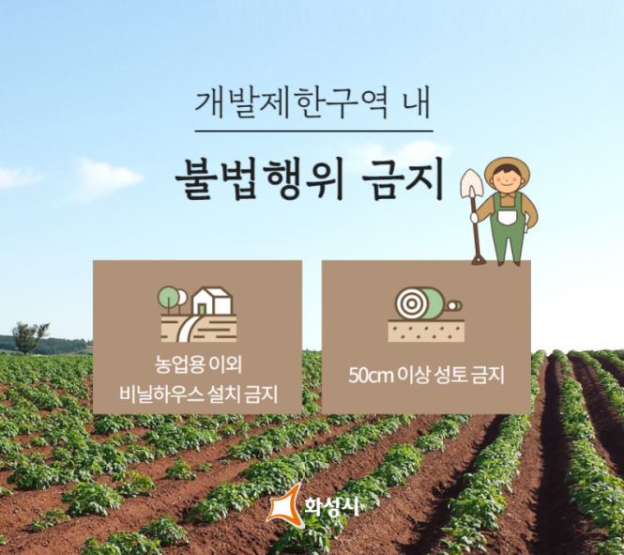 | 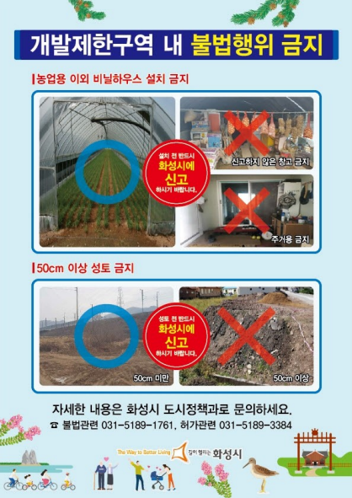
- 화성시 도시정책과 (불법관련: 031-5189-1761, 허가관련: 031-5189-3384)
- 화성시청 건축허가과 (신고팀), 최석규, 031-5189-3505
  - 건축신고 및 가설건축물축조신고 (향남,우정)

농막 신고서 (관학구청, 군청, 시청)를 위해 구비해야 하는 서류는 다음과 같습니다.
- 본인 신분증
- 가설건축물 축조 신고서
- 배치도 및 평면도
평면도:  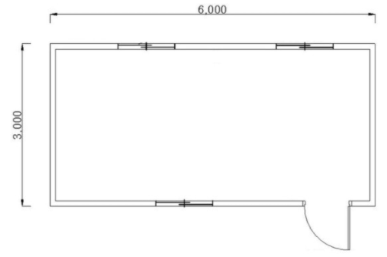  컨테이너 3*6 평면도 | 배치도:  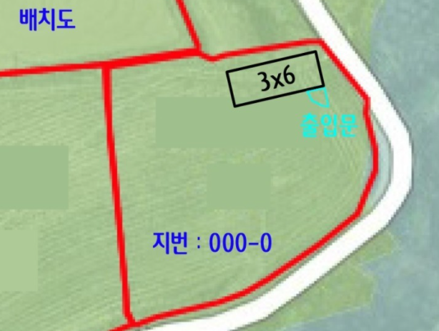

서류 접수비용은 1만원입니다. 매년 보유세 명목으로 세금이 조금 발생합니다.
준비한 서류들을 관할 읍/면/동사무에서 제출합니다. 농막 신청은 세움터를 통해서 신청을 할 수도 있지만, 세움터를 통해 신청을 하면 담당 공무원들이 별로 좋아하지 않으므로 가능하면 관공서에 직접 방문해서 신청을 하는 것이 좋다. 제출 후 7일 이내에 필증을 교부 받습니다. 신고 필증을 받을 때 신고 수수료 9천원이 추가로 발생합니다. 이제 농막을 설치하면 됩니다. 그 다음 전기, 상수도 (또는 지하수)를 설치합니다.
- 세움터: https://cloud.eais.go.kr
정화조 설치는 지자체마다 규정이 다르기 때문에 지자체 민원실에 전화하여 담당 주문관에게 문의를 하거나, 지자체 홈페이지 민원 게시판에 문의를 하는 것이 좋습니다. 농막은 민원이 들어올 경우 철거명령이 내려지기 때문에 꼭 신고를 하고 마음 편하게 설치하여 사용하는 것이 좋습니다.
- 농막 정화조 허가 지역:
- 경기도: 여주시 전지역, 가평군, 화성, 양평 (양평은 싱크대 설치 불가)
- 충청남도: 태안군, 홍성군, 청양군, 예산군, 천안시, 대전시, 금산군
농막의 연장 방법은 간단합니다. 처음에 농막 신고를 한 후에 3년마다 가설 건축물 존치 기간을 연장할 수 있습니다. 별다른 구비서류 없이 신고서를 작성해서 제출하면 됩니다. 간단한 절차이지만, 존치 기간 만료일 7일 이전에 연장 신고를 해야 합니다.

2.3 농막 구입시 주의사항
주택을 지으려면 수많은 자재들이 사용되는데 동일한 용도로 사용하는 자재가격이 아주 저렴한 것부터 아주 고급스럽고 비싼 것의 자재비 차이가 몇 십 배 나기도 합니다. 그래서 꼭 이동식 주택이던 농막이던 집을 지으려고 할 때에는 집 짓는 비용이 얼마예요? 라고 문의하시면 잘못된 질문이라고 보아야 합니다. 예를 들어, 평당 500만 원 자리 집을 지으려면 어떤 자재들을 사용해야 하는지? 그리고 그 자재들을 기준으로 농막 가격들을 서로 비교해야 합니다. 농막의 경우 값싼 컨테이너를 가지고 개조하여 집을 짓는다면 집도 빨리 짓고 가격도 싸게 지을 수 있습니다. 그래서 최근에 많은 사람들이 컨테이너 하우스로 집을 짓기도 합니다.

1) 농막은 농막일 뿐입니다. 다시 말하면 아무리 좋은 농막을 가져다 놓아도, 농막설치 법에 걸리면 철거 명령을 받을 수도 있습니다. 그래서, 농막 법의 규격이나 조건에 맞는 설치를 해야 합니다. 그리고, 원칙적으로는 농막에서 잠을 자면 불법입니다. 그러나 지역에 따라서는 일부 생활을 허용을 하고는 있으니 관할 관공서에 문의하여 확인을 해보시기 바랍니다.

2) 농막은 집처럼 기둥과 바닥이 있는 것이 아니고 언제든지 이동 가능하게 지어야 합니다. 그래서, 농막을 받침돌 위에 얹어서 설치를 하다 보니 변형이 쉽게 옵니다. 그래서 아무리 좋은 자재를 쓴다고 해도 오래가지 못하기 때문에 너무 좋은 것으로 지을 필요는 없습니다. 기본적인 컨테이너 하우스 정도가 가장 적당합니다.

3) 농막은 주말 주택으로 활용을 하다 보니 자주 관리를 못하게 됩니다. 처음에는 자주 가지만 농사를 짓는 목적이 아닌 휴식으로만 다닌다면 일정 기간이 지나면 지겨워질 수 있습니다. 이렇게 되면, 다른 장소들을 찾게 되면서 농막이 방치 수준까지 가게 되는 것입니다.

4) 농막은 겨울철에 가장 취약합니다. 사람이 계속 주거를 한다면 다르지만 주말에 한두 번 간다면, 겨울철에 수도관, 하수관, 보일러 등이 얼어서 파손될 수 있습니다. 그래서 보일러, 수도관의 동파를 방지할 수 있는 방법을 충분히 생각하고 구매해야 합니다.

5) 농막 설치 시 주변의 벌레들을 (예: 모기, 뱀, 곤충 등) 감안해야 합니다.

6) 농막에 자주 안 가면, 금방 잡초가 사람 키만큼 자라 버립니다. 잡초가 자라지 않도록 해야 합니다.

7) 개인적인 생각으로 몇 천만원 들어서 농막을 설치해야 한다면 캠핑 카를 하나 사서 가져다 놓고 생활을 하는 게 훨씬 좋을 것 같다. 다른 곳에 가고 싶으면 차 끌고가면 되고 사람마다 생각이 다 다르니 꼭 정답은 아닙니다. 그래서, 개인의 취향에 따라 선택을 하시기 바랍니다.

2.4 하우스 스토어 ㈜
네이버에서 하우스 스토어를 검색후에 인터넷을 주문하여 설치를 할 수 있습니다. 인터넷 주문후에 평균 15일이 소요됩니다. 하우스 스토어는 실용성, 효율성, 견고성, 경제성, 지속성을 잘 갖추고 있습니다. 하우스 스토어 상품은 실용신안출원 (출원번호 20-2018-0004139)된 조립타입을 외부에서 나사조임 없이 조립되어 설치 후 외관이 깔끔합니다.
- 고객센터: 010-5923-0482
https://smartstore.naver.com/selfhousestore/products/4753145257?NaPm=ct%3Dkrhhb774%7Cci%3D04e687d7837a1f5a7ee40b0b1a5bb00c7916a735%7Ctr%3Dsls%7Csn%3D785231%7Chk%3D501dee18416f87db47123fc6ad4e408a33d14477
B타입, 3M*6M 하우스 스토어, 조립식 창고 농막, 컨테이너 6평형,
시작가격: 3,550,000원 (2021.08)
옵션 적정 추가 시 예상 가격: 5,000,000 원 ~ 6,000,000원
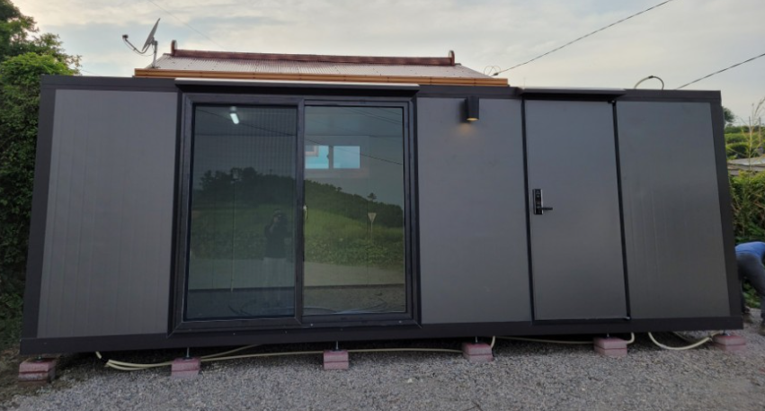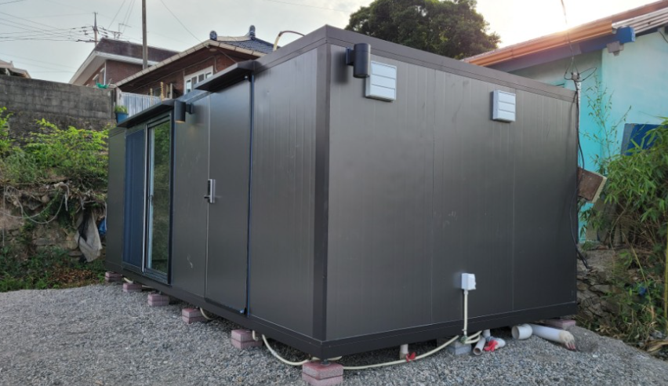
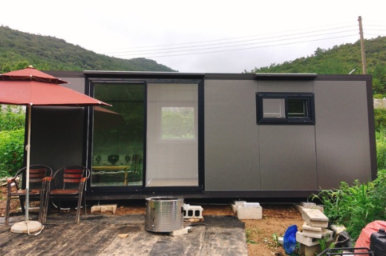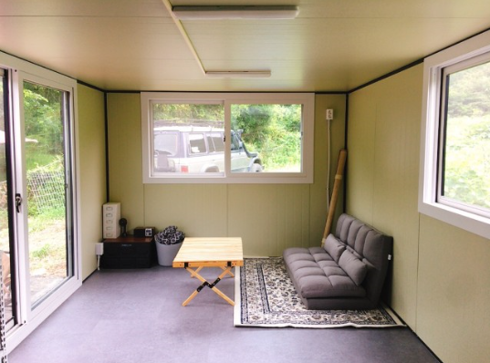
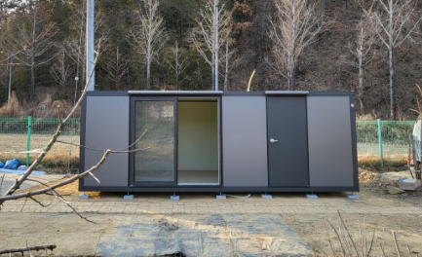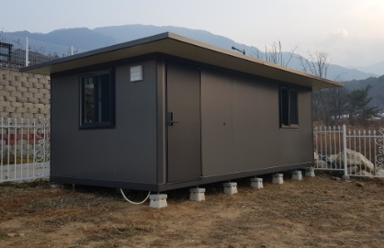
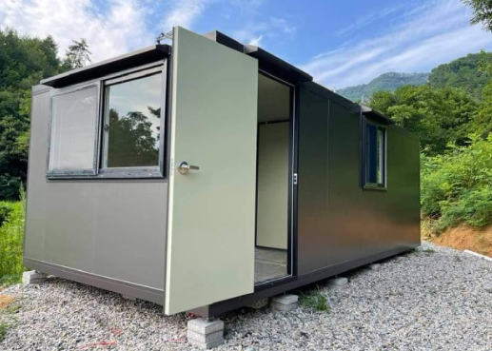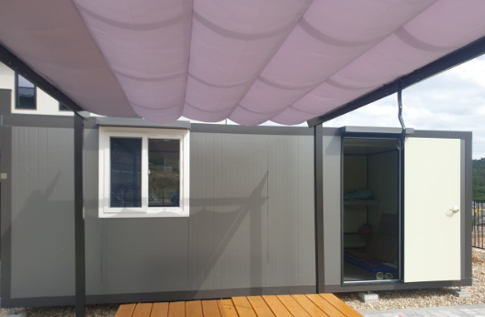
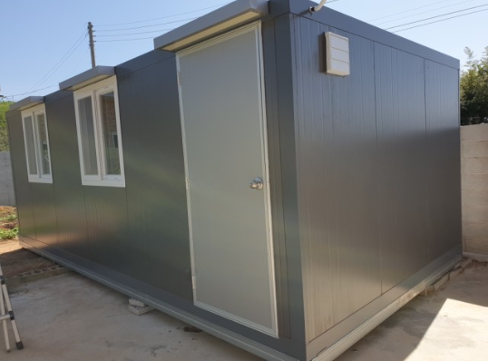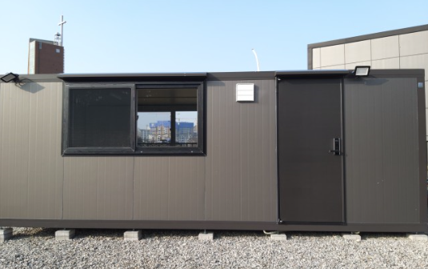
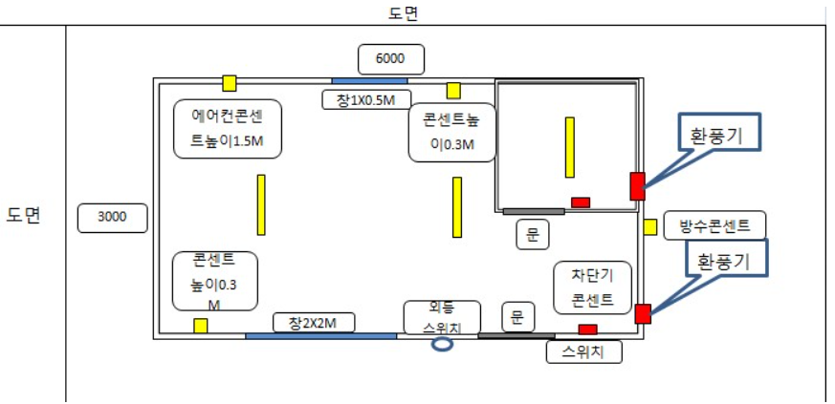

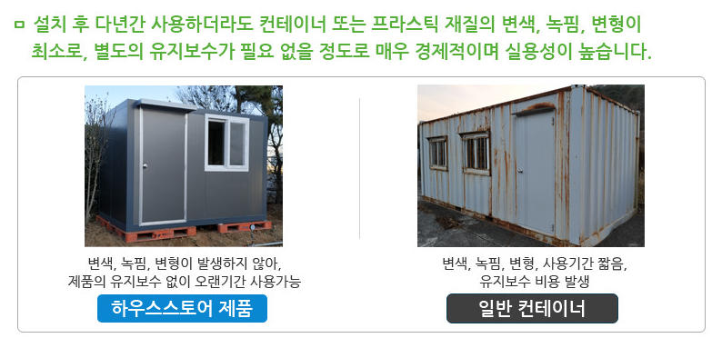
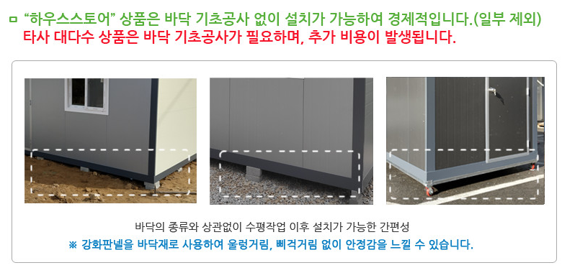
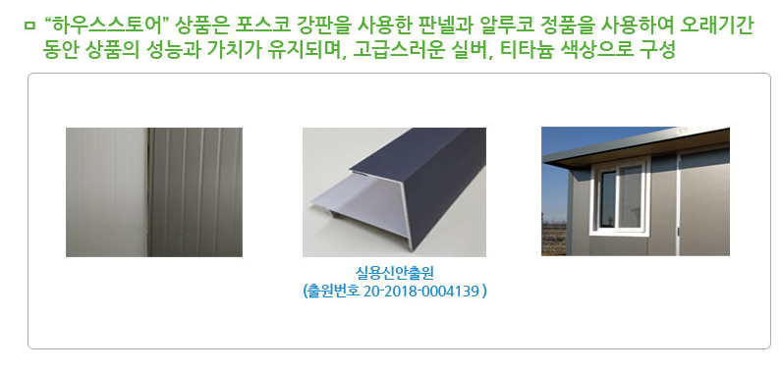

2.5 한칸 ㈜
실용성과 편리함을 추구하는 바퀴이동식 창고입니다. 신고나 허가를 받을 수 없는 곳에 나만의 창고를 만들고자 할 때 유용합니다. 그리고 단열, 방수, 방충, 보안성능이 갖춰진 제대로 된 공간이 필요하신 분 (거주 + 보관 공간) 에게 유용합니다.
- 홈페이지: https://ecointerior.modoo.at/
- 회사/공장주소: 경기도 안산시 상록구 장상동 35-40
- 고객센터: 010-8220-7569

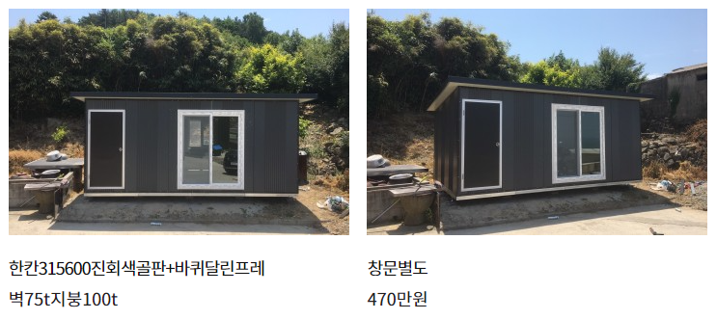

2.6 내부 목재 마감
농막용 창고의 내부에 목재를 마감하면 내부 생활할 때 건강과 인테리어를 개선할 수 있다. 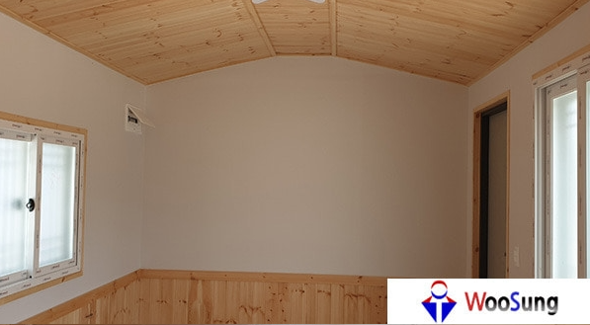 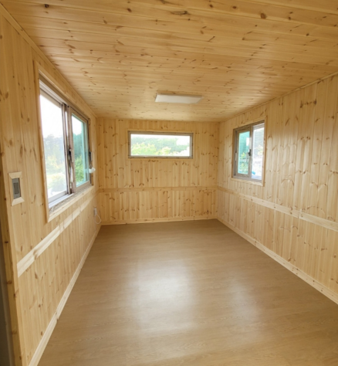 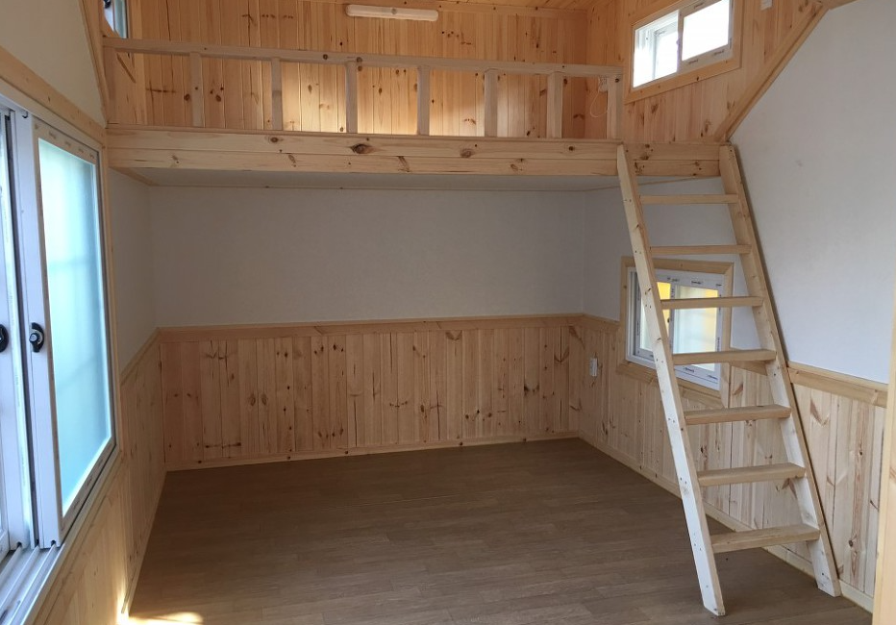
목재, 루바: https://xn--w52b73iw5e4ub.com/product/list.html?cate_no=61
목재, 합판: https://xn--w52b73iw5e4ub.com/product/list.html?cate_no=50
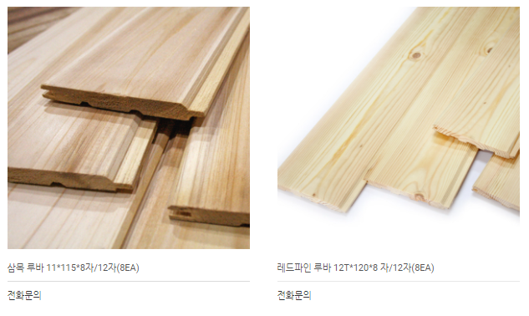
농막 창고의 내부 목재마감시에 일반적인 가격은 다음과 같다.
- 합판 5T: 1,800,000원
- 미송루바: 2,500,000원
- 편백루바: 3,500,000원

2.6 내부 단열재 (PVC 인테리어 보드)
농막용 창고의 겨울을 따뜻하게 보내고, 여름을 시원하게 보내기 위하여 농막 내부에 PVC 인테리어 보드 제품을 구매하여 설치하면 유용합니다. 특히 최근에는 인테리어 소재 기술들이 좋아져서, 기존의 폼블럭 뿐만 아니라 단열벽지를 구매하여 설치하면 디자인과 단열의 장점을 모두 가질수 있습니다.
- https://www.zaidi.co.kr
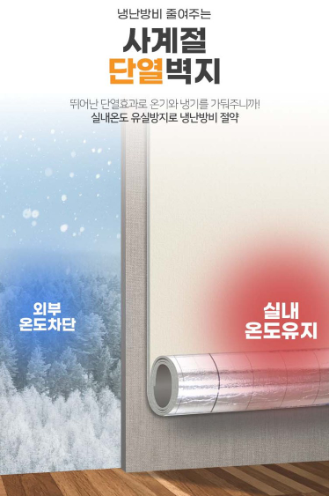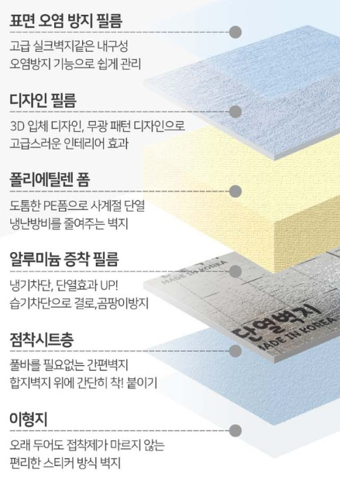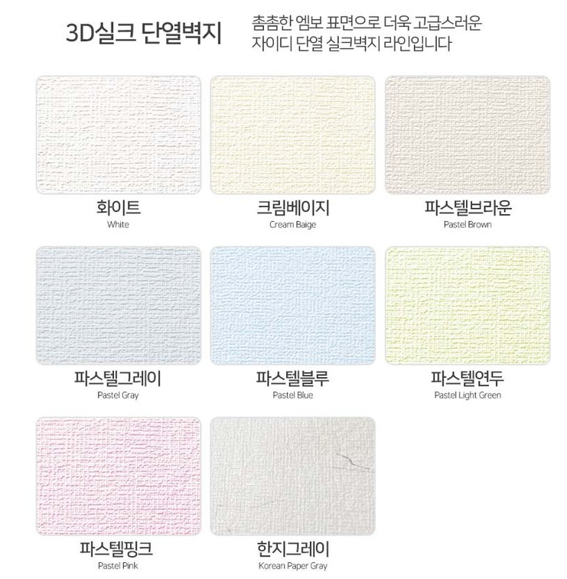
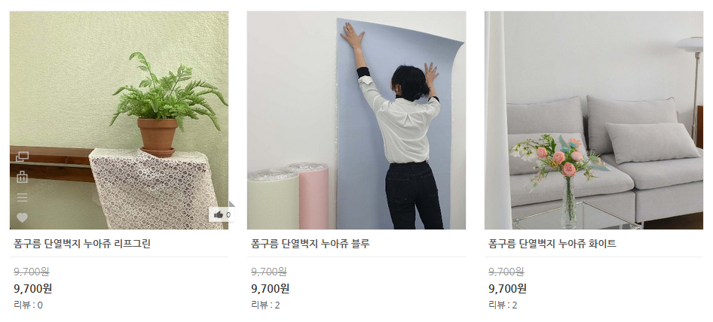

야외용 매트
농막은 논, 밭 등의 야외에 설치된다. 땅의 잡초들과 토지 변형으로 인해 농막의 출입이 불편해지는 경우가 자주 발생한다. 이때 제초매트와 야자 매트 등을 농막 주변에 설치한다면, 땅 입구에서 농막 출입문까지 편리하게 이동할 수 있다.

3.1 제초 매트 (잡초 매트)
방초매트, 잡초매트, 농업용 부직포 등 다양한 이름으로 불리는 제초매트는 햇빛을 차단하여 잡초의 성장을 막아주는 농업용 매트로 노령화, 인구감소에 따른 일손부족으로 어려움을 겪고 있는 농가에 큰 도움을 주는 제품이다.
농가에서는 일반적으로 예초기를 (또는 제초제) 이용해서 잡초제거 작업을 하였지만 비용이 많이 발생해 부담이 되고 있다. 특히 먹거리에 대한 관심이 높아지고 있는 요즘은 친환경 농업이 확산되고 있어 제초제를 사용하지 않는 제초작업이 매우 중요 해졌다.
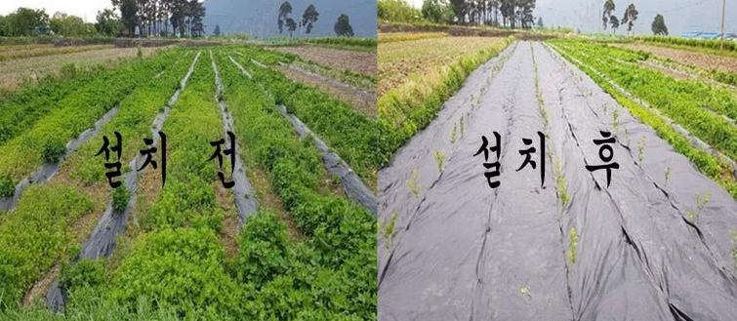
풀아나: http://www.poolanna.com/shop/list.php?ca_id=10
제일 부직포: https://smartstore.naver.com/jae-il/products/2176260070?
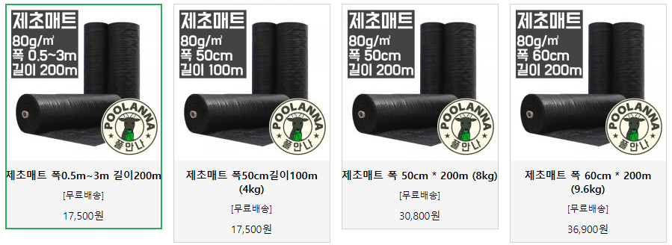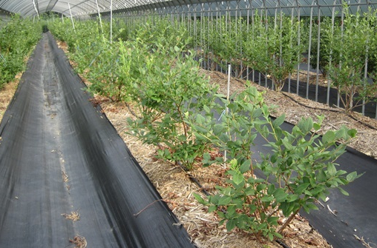

엘토로 잡초 방지망: http://itempage3.auction.co.kr/DetailView.aspx?itemno=B860024834&frm3=V2
- 2중직 잡초방지망: 햇볕이 매우 미세하게 통과함
- 4중직 잡초방지망: 햇볕이 완전히 차단되어 하우스 덮개, 잡초 제거 같은 용도
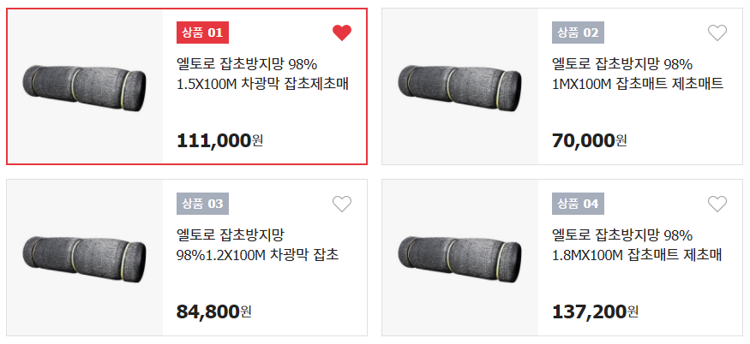
(KakaoTalk ID: 엘토로)

전기 인입 공사
농막과 전봇대의 거리가 200m 이내이어야 합니다. 200M를 넘어 갈 경우에는 미터 당 추가 47,00원의 비용이 발생합니다.

4.1 한국전력 전기신청
보통 전기를 연결하기 위하여 770,000원이 (=한전 불입금 270,000원 + 전기인입 공사비 500,000원) 들어갑니다. 농막에 전기인입을 위한 신청방법은 직접방문, 우편 접수, 인터넷 Cyber지점 (https://cyber.kepco.co.kr/) 웹사이트에 신청 방법 등이 있습니다. 이러한 전기 공사를 개인이 직접 할 수는 없고, 전기공사 대행업체를 통해서 전기 사용 신청서 (한전 양식)를 작성 및 진행을 하게 됩니다. 밭작물에는 농사용 전기 “병”만 해당이 됩니다. 일반적으로 농사용 전기 “병”은 “갑”, “을”에 비해 전기요금이 비쌉니다. 농사용 전기를 신청할 경우 겨울철 하우스나 농막에 전등을 사용할 수가 있기 때문에, 나중에 사용 계약 위반과 같은 문제들이 생기지 않습니다. 따라서 농막용 전기를 신청해야 합니다.

- 한국전기공사 협회: 031-238-5801
  - https://www.keca.or.kr/ecic/ad/ad0101.do?menuCd=6047
- 전기공사 대행업체:
- 031- 227- 3504 대원동력 (추천)
- 031-356- 1883 대한전기공사
- 031- 898- 8848 임하ENC

4.2 농사용 전기료 계산법
농사용 전기계산: 건조기 5KW짜리로 한달에 전기를 500KW를 사용했다고 가정합시다.
전기요금 (1개월), 23,500원 = 1,070 * 5 + 500 * 36.40
구분 | 용도 | 기본요금 | 전력량 요금
농업용전기 (갑) | 양곡 생산용 (양수기, 펌프등) | 340원/kw | 20.60원/kw
농업용전기 (을) | 유모 또는 전조 재배용 | 930원/kw | 26.30원/kw
농업용전기 (병) | 농작물 재배, 축산, 양장 수산물 양식용 | 1070원/kw | 36.40원/kw

농막에서 커피포트 같은 전기를 사용시에 농사용 전기가 아닌 가정용 전기를 신청해야 한다. 이때 3kw신청을 하면 1개월에 5,000원 정도의 월 전기세 비용이 나온다고 한다.

수도 시설
수도 설치는 지하수를 파느냐? 상하수도를 연결해서 쓰느냐? 에 따라 비용이 많이 달라집니다. 일반적으로 상하수도를 연결해서 쓰는 것이 비용이 저렴합니다.

5.1 상수도
상수도를 연결해서 쓰실 분은 수도사업본부에 신청을 해야 합니다. 지하수를 파야 하는 경우에는 본인이 직접 업체를 통해서 지하수를 파야 하는데 수도 연결해서 쓰는 비용이 저렴합니다. 자신의 땅 (밭/논)에 상수도가 설치 가능한지는 화성시 맑은물시설과에 전화 문의를 하면 된다. 그리고나서, 화성시 맑은물시설과 (또는 가까운 화성시 동사무소)에서 상수도 신청하러 왔다고 하면 안내해 줍니다. 신분증을 지참하고, 간단한 서류를 작성하면 끝납니다. 어려운 내용은 없습니다만, 수도배관 구경(사이즈)을 기재해야 합니다. 일반적으로 가정용, 텃밭용은 20mm신청하시면 됩니다. 가설건축물필증을 받은 다음, 가장 먼저 해야 할 일이 상수도 급수 신청입니다. 왜냐하면, 수도계량기 설치까지 약 2개월 이상 소요되기 때문입니다. 더구나 겨울철에는 수도공사를 하지 않습니다. 선착순으로 진행되기에, 미리미리 신청하셔서 시간을 낭비하는 일이 없도록 해야 합니다.
- 부서: 화성시 맑은물시설과 (https://water.hscity.go.kr )
- 주소: 경기도 화성시 향남읍 발안로 527, 맑은물시설과 (우) 18624
- 전화번호: 031-5189-2441
신청접수가 되면 상수도 설치 비용을 지불하라는 메시지가 옵니다. 이 비용을 계좌 입금하면 배관공사업체에서 공사일정을 조율하는 연락이 옵니다. 토지에 방문해 계량기설치위치를 상의합니다. (민원 팁) 수도공사가 지연되어 다른 공사가 지연되고 있다. 비용이 초과되고 있다.
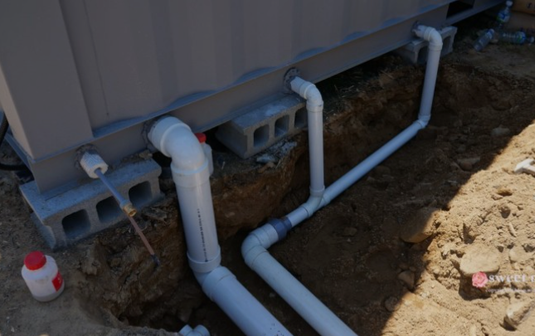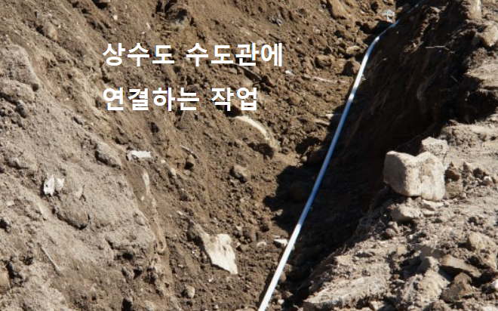
아래는 화성시 맑은물사업소에서 제공하는 급수공사신청 가이드입니다.
1. 급수공사 신청기간 및 접수처
* 신청기간: 당해 연도 3월 4일 ~ 11월 중 (추후 공고)
- 동절기 공사제한기간에 따른 접수마감
* 접수처: 맑은물시설과 및 읍면동사무소
- 읍면동사무소 제출시 맑은물시설과로 우편배송 기간 (3-7일) 이 추가로 소요됨
* 접수방법: 방문 및 우편 (등기) 접수
- 우편주소: 화성시 향남읍 발안로 527 맑은물시설과 (우) 18624

2. 급수공사 절차
순서 | 내용
1) 급수신청 | <제출서류>  a. 급수공사 시행 신청기간  b. 기타 첨부서류  a) 신설급수공사의 경우  - 신축건물: 건축물착공신고필증  - 기존건물: 건축물대장  - 모델하우스/아파트건축현장사무소: 가설건축물신고필증  - 농막: 가설건축물신고필증  - 무허가건축물: 재산세(주택) 납부확인서, 거주사실확인서(인감첨부), 확약서  b) 수전분리의 경우  - 다가구주택: 건축물대장  - 다세대주택: 집합건축물대장(전유부), 전세대동의서
2) 현장조사
3) 공사비 산출 | 현장조사 (실측)하여 설계이후 공사비 산출
4) 승인 통보 | 가상계좌 및 공사비 안내문
5) 공사비 납부확인 | 납부확인 후 시공지시
6) 공사 착공 및 준공 | 설치 완료

## 상수도 개발의 장단점
[장점]
1. 가뭄이 들어도 물이 마를 일이 없다는 점
2. 수질검사를 하지 않고 식수로 사용할 수 있다는 점
3. 지하수개발에 비해 적은 비용

[단점]
1. 수도비용 발생(300평이상의 농지에서는 수도세가 상당히 많이 나올 수 있음)
2. 겨울철 동파위험
3. 급수공사까지 상당한 기간소요(2개월 이상)
4. 내 토지 진입로까지 수도배관 설치가 되어 있어야 하며 그렇지 않을 경우
타토지주들의 동의서를 일일이 받아야 합니다. (토지매입시 필히 확인해야 합니다). 복잡하다 싶으면 지하수개발을 하셔야 합니다.

5.2 지하수도
만약, 지하수를 파는 경우에 6백만 - 1천만원 정도가 소요됩니다. 좀더 구체적으로 경상도는 1천만원, 강원도는 8백만원, 경기도는 5백만원 정도의 비용이 들어갑니다. 땅의 위치 지역에 따라 천차만별입니다.
지하수란 지표면 아래쪽의 모래, 자갈, 암석층의 빈 공간안에 채워져 있는 물이 불투수층(물이 스며 나오지 못하는 암반층) 위에 고여서 있거나 흐르는 것을 말한다. 지질용어로는 통기대와 포화대로 나누어 말하는데 통기대란 부분적으로 흙입자에 습기가 있는 정도이며 공기와 함께 존재한다. 통기대는 다시 지표위에서 아래쪽으로 토양수대, 중간대, 모세관대로 나누어 진다. 지표 위에 흐르는 물은 지표수라 한다. 빗물이 지표위에 내리면 지하로 스며들기 시작하며 지구 내부 중력의 힘으로 아래로 향하여 내려가게 된다. 그러다 암반이나 불투수층을 만나면 고이게 되며 이것이 바로 지하수가 되는 것이다.
지하수는 여러 가지 지하수로 분류되는데 그 명칭이 다양 각색이다. 지하수 구경을 크게 파는 것을 관정, 대관정, 심정지하수, 온천이나 광천같은 이용 목적에 따라서 온천, 광천수지하수란 명칭 달라진다. 그러나 지하수의 개발은 모든 지하수와 동일하게 개발됨으로써 크게 나눠어 두가지 지하수로 분류된다.
농막에 사용하는 지하수의 경우, 예를 들어, 지하 28미터 깊이의 관정을 (개인용 지하수) 파면, 아래처럼 농막용 지하 수도를 사용을 할 수 있습니다.
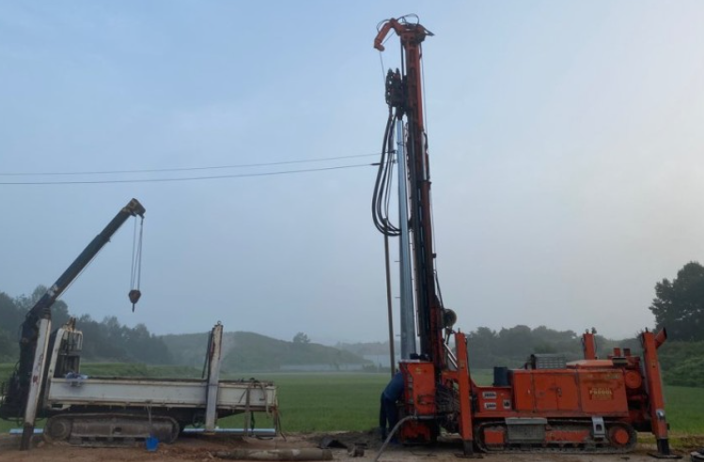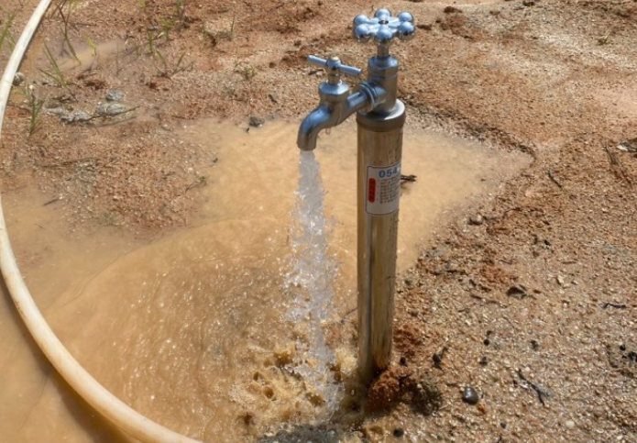
또는, 아래처럼 이미 지하수 관정이 전봇대 주변에 설치되어 있는 경우가 있습니다. 이런 경우에는 지하수도 수요금을 내고 편리하게 사용을 할 수 있는 경우입니다.
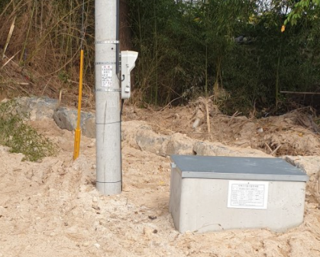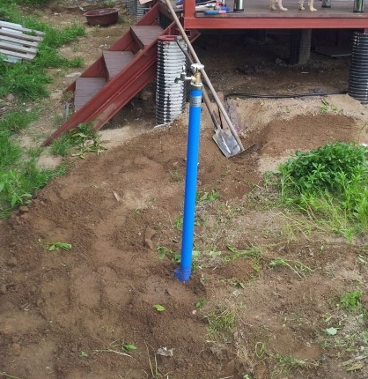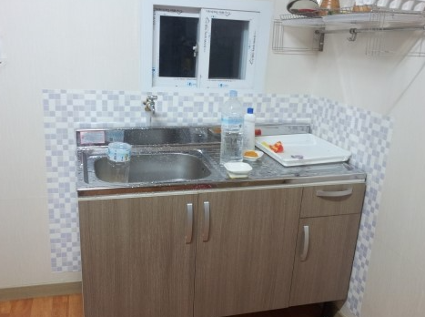

## 지하수개발의 장단점
[장점]
1. 빠른 시일 내에 공사를 마칠 수 있습니다.
2. 수도요금이 발생하지 않습니다(전기요금만 발생).
3. 지하수 펌프를 핑계(?)로 농업용전기를 사용할 수 있습니다(최대 장점)
4. 300평이상의 농지에 유리합니다.

[단점]
1. 상수도신청에 비해 비용지출이 큽니다(약 200만원에서 1,000만원이 넘을 수도 있습니다)
2. 내 소유토지 안에 지하수가 충분한지는 미지수입니다(쌩돈 날릴 수 있습니다)
3. 겨울철 동파위험(상수도도 마찬가지입니다)
4. 급수모터소음발생

5.3 야자 매트 / 인조 잔디

# 야자매트
땅 입구에서 농막 출입문까지 신발을 깨끗이 하기 위해 100% 천연 코코넛 섬유로 만들어진 야자 매트를 설치하면 보기도 좋고, 텃밭의 농막도 좀더 세련 되게 꾸밀 수 있다. 100% 천연 코코넛 섬유로 만들어진 야자 매트는 주로 산책로, 보행로, 등산로에 사용된다. 편안한 보행감은 물론이고, 미끄럼 방지, 토사 유실 방지 효과가 있습니다. 1롤의 길이가 10M이고, 평균 두께는 35mm입니다. (가격 1.2x10미터 당 7만원선)
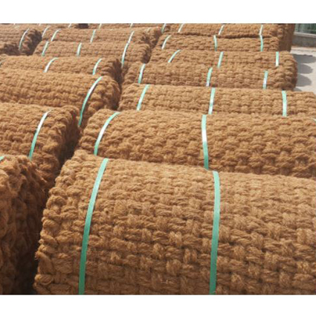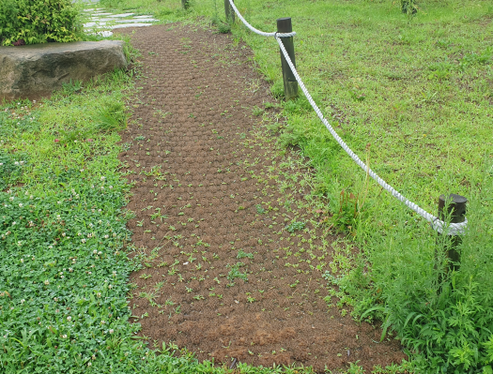

http://itempage3.auction.co.kr/DetailView.aspx?itemno=B459696732

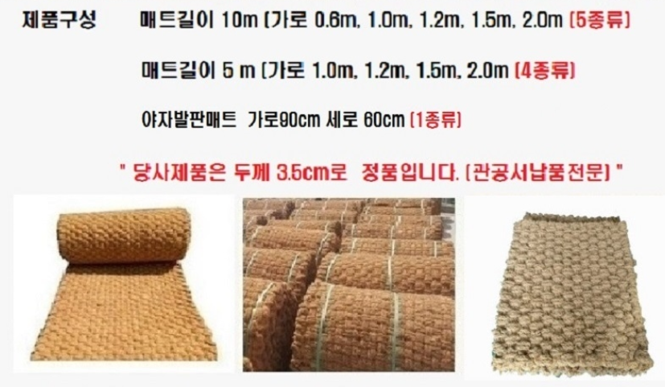
# 인조잔디:
인조잔디가 야자매트에 비해 가지는 주요 장점은 다음과 같습니다:
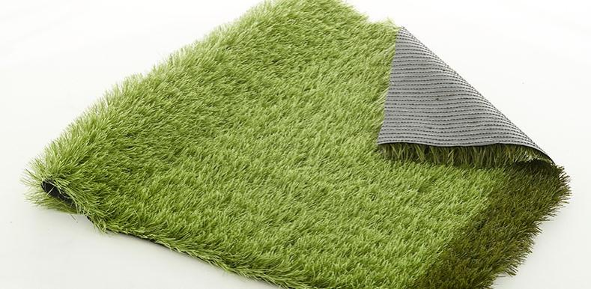
1. 내구성

인조잔디: 오랜 시간 사용에도 변형이 적으며, 강한 내구성을 자랑합니다. 비, 눈, 햇빛 등 다양한 기후 조건에서도 비교적 오래 유지됩니다.

야자매트: 자연 섬유로 만들어져 시간이 지나면 부패하거나 손상될 가능성이 있습니다.

2. 유지보수 용이성

인조잔디: 유지 관리가 간단하며, 물로 세척하거나 가볍게 청소하는 것으로 충분합니다.

야자매트: 자연 소재 특성상 유지관리가 까다롭고, 곰팡이나 해충 문제로 인해 추가적인 관리가 필요할 수 있습니다.

3. 환경 적응성

인조잔디: 다양한 환경에 설치가 가능하며, 실외뿐 아니라 실내에도 적합합니다.

야자매트: 주로 실외에서 사용되며, 습한 환경에서는 부패가 빠르게 진행될 수 있습니다.

4. 비용 대비 효율성

인조잔디: 초기 설치 비용은 야자매트보다 높을 수 있지만, 장기간 사용했을 때 유지 비용이 적어 경제적입니다.

야자매트: 초기 비용은 낮지만, 수명이 짧아 자주 교체해야 하는 단점이 있습니다.

5. 심미성

인조잔디: 실제 잔디와 유사한 외관을 가지고 있어 시각적으로 더 깔끔하고 고급스럽습니다.

야자매트: 자연스러운 느낌을 주지만, 외관이 균일하지 않을 수 있습니다.

6. 안전성

인조잔디: 충격 흡수성이 우수한 제품을 선택하면 넘어짐으로 인한 부상의 위험을 줄일 수 있습니다.

야자매트: 충격 흡수성은 낮으며, 표면이 미끄럽거나 거칠어 부상 위험이 있을 수 있습니다.

결론적으로, 인조잔디는 내구성과 유지 관리 측면에서 우수하며, 외관도 오래도록 깔끔하게 유지됩니다. 야자매트는 친환경적이고 자연스러운 매력을 갖고 있지만, 장기적인 사용에는 적합하지 않을 수 있습니다.

인조잔디가 야자매트에 비해 가지는 주요 장점은 다음과 같습니다:

1. 내구성

인조잔디: 오랜 시간 사용에도 변형이 적으며, 강한 내구성을 자랑합니다. 비, 눈, 햇빛 등 다양한 기후 조건에서도 비교적 오래 유지됩니다.

야자매트: 자연 섬유로 만들어져 시간이 지나면 부패하거나 손상될 가능성이 있습니다.

2. 유지보수 용이성

인조잔디: 유지 관리가 간단하며, 물로 세척하거나 가볍게 청소하는 것으로 충분합니다.

야자매트: 자연 소재 특성상 유지관리가 까다롭고, 곰팡이나 해충 문제로 인해 추가적인 관리가 필요할 수 있습니다.

3. 환경 적응성

인조잔디: 다양한 환경에 설치가 가능하며, 실외뿐 아니라 실내에도 적합합니다.

야자매트: 주로 실외에서 사용되며, 습한 환경에서는 부패가 빠르게 진행될 수 있습니다.

4. 비용 대비 효율성

인조잔디: 초기 설치 비용은 야자매트보다 높을 수 있지만, 장기간 사용했을 때 유지 비용이 적어 경제적입니다.

야자매트: 초기 비용은 낮지만, 수명이 짧아 자주 교체해야 하는 단점이 있습니다.

5. 심미성

인조잔디: 실제 잔디와 유사한 외관을 가지고 있어 시각적으로 더 깔끔하고 고급스럽습니다.

야자매트: 자연스러운 느낌을 주지만, 외관이 균일하지 않을 수 있습니다.

6. 안전성

인조잔디: 충격 흡수성이 우수한 제품을 선택하면 넘어짐으로 인한 부상의 위험을 줄일 수 있습니다.

야자매트: 충격 흡수성은 낮으며, 표면이 미끄럽거나 거칠어 부상 위험이 있을 수 있습니다.


결론적으로, 인조잔디는 내구성과 유지 관리 측면에서 우수하며, 외관도 오래도록 깔끔하게 유지됩니다. 야자매트는 친환경적이고 자연스러운 매력을 갖고 있지만, 장기적인 사용에는 적합하지 않을 수 있습니다.

인조잔디가 야자매트에 비해 가지는 주요 장점은 다음과 같습니다:

1. 내구성

인조잔디: 오랜 시간 사용에도 변형이 적으며, 강한 내구성을 자랑합니다. 비, 눈, 햇빛 등 다양한 기후 조건에서도 비교적 오래 유지됩니다.

야자매트: 자연 섬유로 만들어져 시간이 지나면 부패하거나 손상될 가능성이 있습니다.

2. 유지보수 용이성

인조잔디: 유지 관리가 간단하며, 물로 세척하거나 가볍게 청소하는 것으로 충분합니다.

야자매트: 자연 소재 특성상 유지관리가 까다롭고, 곰팡이나 해충 문제로 인해 추가적인 관리가 필요할 수 있습니다.

3. 환경 적응성

인조잔디: 다양한 환경에 설치가 가능하며, 실외뿐 아니라 실내에도 적합합니다.

야자매트: 주로 실외에서 사용되며, 습한 환경에서는 부패가 빠르게 진행될 수 있습니다.

4. 비용 대비 효율성

인조잔디: 초기 설치 비용은 야자매트보다 높을 수 있지만, 장기간 사용했을 때 유지 비용이 적어 경제적입니다.

야자매트: 초기 비용은 낮지만, 수명이 짧아 자주 교체해야 하는 단점이 있습니다.

5. 심미성

인조잔디: 실제 잔디와 유사한 외관을 가지고 있어 시각적으로 더 깔끔하고 고급스럽습니다.

야자매트: 자연스러운 느낌을 주지만, 외관이 균일하지 않을 수 있습니다.

6. 안전성

인조잔디: 충격 흡수성이 우수한 제품을 선택하면 넘어짐으로 인한 부상의 위험을 줄일 수 있습니다.

야자매트: 충격 흡수성은 낮으며, 표면이 미끄럽거나 거칠어 부상 위험이 있을 수 있습니다.

결론적으로, 인조잔디는 내구성과 유지 관리 측면에서 우수하며, 외관도 오래도록 깔끔하게 유지됩니다. 야자매트는 친환경적이고 자연스러운 매력을 갖고 있지만, 장기적인 사용에는 적합하지 않을 수 있습니다.

화장실 (정화조)
농지 법령상 농막에 정화조를 설치하는 문제에 대해서는 별도로 제한규정을 두지 않고 있습니다. 몇몇 분들이 2021년에 국토교통부 환경부에도 건의를 했지만 농막 정화조 화장실 설치에 대해 별도로 규정한 법이 없다는 공식적인 답변이 있었습니다. 요약하면, 정화조를 설치가능 하다는 법도 없고 안된다는 법도 없습니다.

6.1 정화조 화장실
농막용 정화조는 허가가 나는 지자체가 있고 나지 않는 곳이 있습니다. 정화조를 매설해야만 화장실이나 오수폐수를 처리할 수 있습니다. 정화조를 넣고 묻는데 평균 2백만원 - 4백만원이 들어갑니다.
https://www.coupang.com/vp/products/1549695396?itemId=2651942558&vendorItemId=70642717758&q=%EB%86%8D%EB%A7%89+%ED%99%94%EC%9E%A5%EC%8B%A4&itemsCount=36&searchId=1f205308730f48ca827dbfd7dd3d2759&rank=3&isAddedCart=

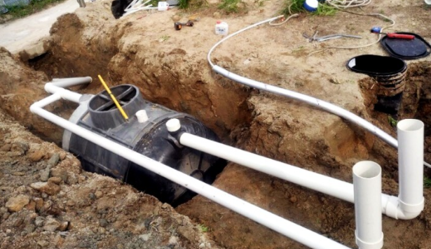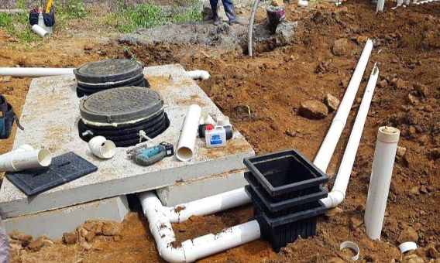

6.2 간이 화장실 (BR Shop)
정화조를 설치할 수 없는 경우에는 “간이 화장실”을 설치하여 이용이 가능합니다. 간이 화장실을 설치하면 야외에서 수세식 화장실로써 이용이 가능합니다. 아래의 “BR 간이화장실” 제품은 다른 간이화장실과 다르게 수세식 + 세면대 일체형으로 청결하고 위생적으로 사용이 가능합니다. 더군다나, 냄새가 안나는 유일한 간이 화장실입니다.
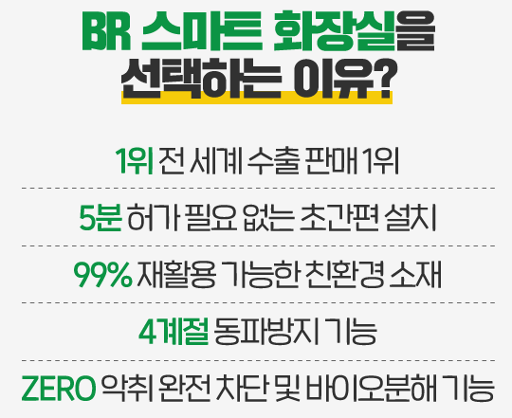
배관 막힘, 흔들림 등의 잔고장 없이 거의 영구적으로 사용이 가능한 야외 간이 화장실입니다. 정화조 신고허가가 필요없이 그리고 전기 및 수도를 연결할 필요도 없이 그냥 가져다 놓고 곧바로 사용을 하면 되는 편리하고 스마트한 간이 화장실입니다. 초절수 수세식이기 때문에 물 한 컵의 작은 물을 사용합니다. 그래서 일반 수세식에 비하여 물 사용량을 1/40 정도로 절감이 가능합니다. 호주에서 캠핑용 화장실로 많이 사용되는 호주산 제품입니다. 이미 전 세계에 수출되어 판매 1위를 기록하는 호주산 제품으로, 상하수도 공사 필요 없어 별도의 신고허가없이 5분이면 간편하게 설치가 가능합니다. 악취 완전 차단 및 퇴비로 사용가능하기 때문에 냄새/벌레 문제를 사전에 차단합니다.
겨울철 동파 방지선과 히터가 설치됩니다. 누전 차단 겸용 콘센트도 내장되어 있어서 온도 설정만 하면 겨울철에도 편리하고 깨끗하게 사용 가능하고, 동파 문제 걱정도 없습니다. 화장실 자체 저장조 외에 오수관 및 정화조 연결사용도 가능합니다. 기존에 사용하던 배관에 맞추어서 더 편리하게 “BR 스마트 화장실”을 이용할 수 있습니다.
- https://www.brshop.kr/
- Jun-23-2019, 사용후기 5분 동영상
  - https://www.youtube.com/watch?v=mjK9pKXE7Rk
  - https://youtu.be/nAx-NZQ0u0A?t=141
- 문의 전화: 070-4471-3616, 051-743-0312 (월-금, 08:30 – 17:30)
- 주소: 부산광역시 해운대구 센텀동로 99 (벽산 이센텀 클래스원) 209
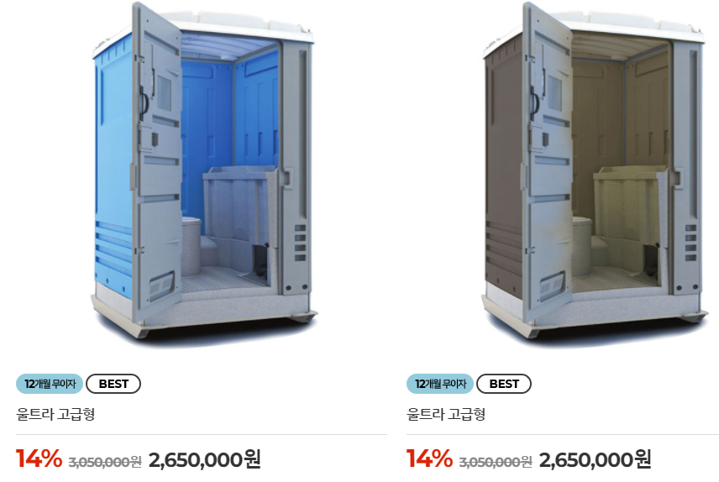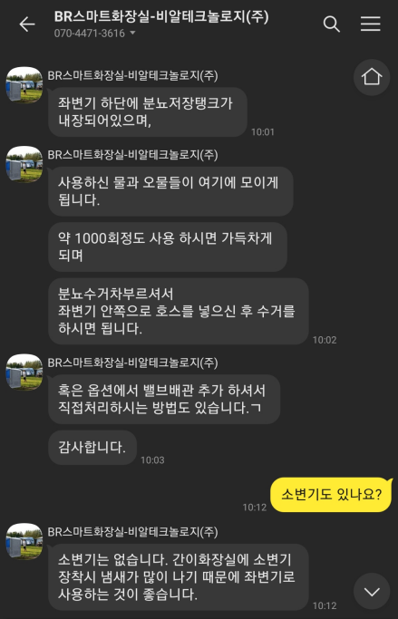

https://www.brshop.kr/service/faq.php
Q 화장실 사용이 쾌적한가요?
A 네 UV차단 소재로 제작되었으며 자연채광, 자연 통풍창 마감으로 쾌적하게 사용 가능합니다.
또한 벌레나 악취 걱정 없이 사용 가능한 제품입니다. 손 씻는 세면대 또한 일체형으로 제작되어 있습니다. 사용 후 여러 명이 손 닿는 레버형이 아닌, 발펌프를 사용하기 때문에 더욱 위생적이고 편리하게 사용 가능하세요.

Q 분뇨저장조는 얼마나 자주 그리고 어떻게 비워야 하나요?
A 1000회 정도 사용하면 분뇨저장조를 비워야 합니다. 인근 지자체에 등록된 분뇨 수거 업체에 문의하셔서 수거하시면 가장 편하고 깨끗하게 수거 가능하세요.

Q 냄새가 나거나 사용에 불편하진 않나요?
A 악취 역류 방지 및 외부 환기 배관이 설치되어 있으므로, 구조적으로 악취가 차단됩니다. 바이오 탈취 팩을 주 1개씩 넣어 주시면, 더 효과적으로 악취가 제거되면서 상쾌한 향이 납니다. 분뇨 분해 효과가 있어 쾌적한 환경에서 사용하실 수 있습니다.

[Web발신]
안녕하세요!
BR스마트화장실입니다.

여름철 이동식화장실 악취/벌레 예방을 위해
비알스마트화장실을 구매하신 고객님들께 관리방법을 안내드립니다!

[ 여름철 비알스마트화장실 유지관리 ]

첫째, 바이오탈취팩을 일주일에 1팩을 물에 녹여서 변기에 부어주세요!
늦봄~여름철에는 분뇨의 부패가 빠르게 진행되기 때문에
악취, 벌레예방을 위해 ★일주일에 1팩★ 물에 녹여서 꼭 넣어주세요!

둘째, 인근 시군구청에 등록된 분뇨수거업체에 연락하여 수거하여 주세요!
변기커버를 들어 올리듯 변기볼을 들어올리면 분뇨량을 육안으로 확인이 가능합니다.
용량이 어느정도 채워졌다면 분뇨를 수거해주시면 깔끔합니다.

※ 분뇨수거 후 주의사항 ※
분뇨 수거 후 저장조가 빈 통이 되었을 때
★최초 화장실을 이용하기 전에 바이오탈취팩 2팩★을 물에 녹여서 변기에 부어주세요!
분뇨가 바이오팩 녹인 물에 잠기도록 유지하셔야 악취, 벌레를 예방할 수 있습니다.

[ 자주 묻는 질문 ]

Q : 화장실에 벌레가 생겼어요! 어떡해요!

A : 화장실의 벽체 환기구멍으로 날아들어온 벌레일 수 있거나, 화장실 저장조에 분뇨가 부패하여 생긴 벌레일수도 있습니다.
분뇨량이 어느정도 채워졌다면 분뇨수거를 추천드립니다!
분뇨량이 적어서 비우기 애매하시다면 시중에 판매하는 벌레제거제를 구매하셔서 이용바랍니다.
그중에 '연막탄'이 가장 효과가 좋다고 고객님이 추천해주셨어요!
여름철 파리나 초파리가 주변에 자주 보이는 경우에는 벌레퇴치 스프레이를 화장실 내.외부로 뿌려주셔서 이중 예방을 하시는것도 추천드립니다.
이후에 바이오탈취팩을 위 사항을 참조해 주기적으로 넣어 관리해주시면 벌레 예방하실 수 있습니다.

Q : 바이오팩이 다떨어졌어요! 어디서 구매하나요?

A : 쇼핑몰 "비알샵"을 이용하여 온라인 구매가능하며 070-4471-3616 전화로도 주문이 가능합니다.
그리고 비알스마트화장실 구매 고객님께는 평생 50% 할인해드리니 참고바랍니다!

추가 문의사항은 고객센터로 연락바랍니다.

올 여름 무더위와 장마철 안전에 유의하시고 좋은 하루 되시길 바랍니다.

비알테크놀로지(주) 배상
무료수신거부 080-500-4233

비닐하우스
모든 농업, 어업용, 가축용 비 가림 '비닐하우스'가 가설건축물 신고 대상은 아닙니다. 설치하는 농업, 어업용 비닐하우스로서 연면적이 100제곱미터 이상인 것에 대해서는 가설건축물 축조 신고해야 합니다. 따라서 녹지 지역 등 이외의 지역에 설치하는 비닐하우스는 별도 신고 대상이 아닙니다. 비닐 하우스는 농작물과 식물을 재배하는 곳입니다. 비닐 하우스는 순수 원예용으로 채소, 연초, 버섯 등을 재배하며 토지 위에 금속 재질 파이프 등을 박은 후 염화 비닐 및 보온재 등으로 포장한후 사용하도록 하며 관련 규제 법령은 다음과 같습니다.
- 주의 사항: 눈이 많이 내리면, 비닐하우스가 무너질 수 있으므로, 아치형보다, 세모형이 더 내구성이 좋다.
구분 | 비닐하우스 | 농막 (이동식 주택)
건축허가 신고사항 | 신고허가 필요 없음 | 가설건축물 축조 신고
면적제한 내부자재 | 별도 면적 제한 없음 | 20제곱미터 (60평) 이내, 주로 컨테이너
사용용도 | 농사용 채소 농산물 재배 | 농사용 간이주택
공통점 | 전입, 거주 안됨 | 임시 거주용, 전입 가능

7.1 GS mall 비닐하우스
- GS mall: 043-838-5814, 010-5796-5816
- 시작가격: 483,000원
- http://itempage3.auction.co.kr/DetailView.aspx?itemno=B490472785&frm3=V2
3M폭 소형 조립식 비닐하우스 미니 온실 창고를 인터넷 쇼핑몰에서 구매 가능합니다.
작은 박스는 그랜저 뒷 트렁크에 싣고, 큰 박스는 조수석 뒤로 재 끼고, 길게 실어야 한다.

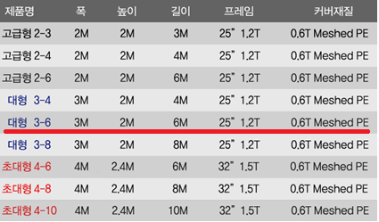

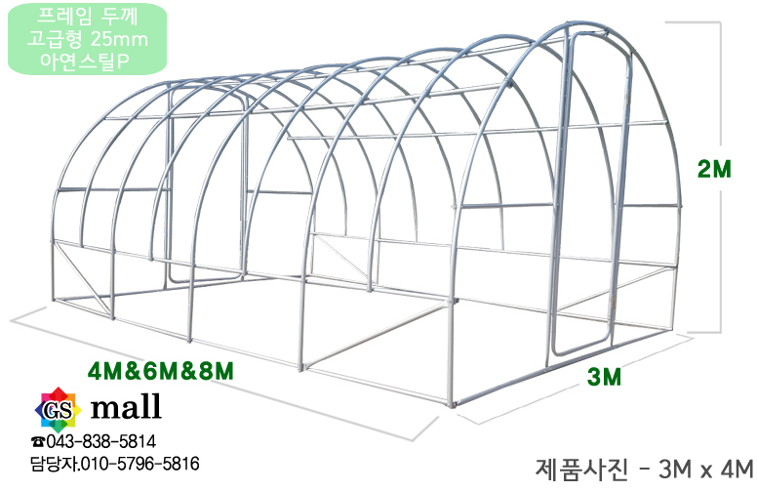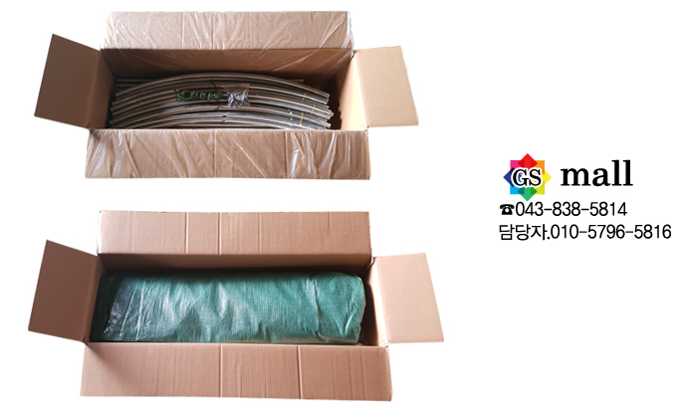

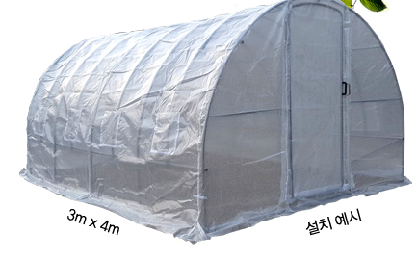

7.2 HK한국 비닐하우스
기존의 원형 비닐하우스는 중량의 압력에 영향을 받기 때문에 자연재해나 내하중으로 인해 시설물이 붕괴되는 문제들이 생길 수 있습니다. 반면, “HK한국 비닐하우스”는 고깔모양의 지붕형태로 인해 하중의 영향없이 안전한 비닐하우스 형상을 유지할 수 있습니다.
- http://naver.me/Gl5LEoqv
- 기본 가격: 534,000원
소형 3m x 3m x 2.5m 규격이 소형 3.8m x 3m x 3m으로 변경되었습니다. 문의사항은 Q&A 게시판 및 고객센터 041) 751-9177 문의 주시면 안내해 드리겠습니다.

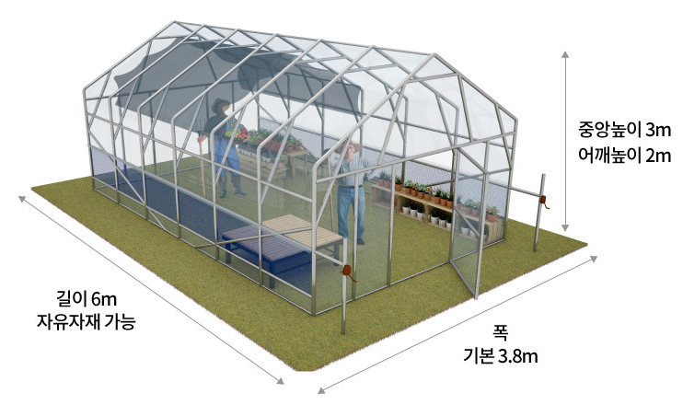

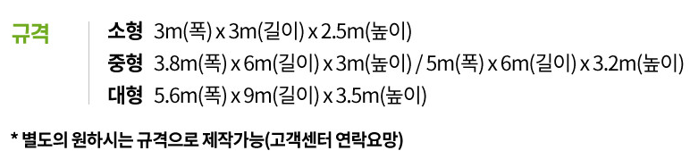

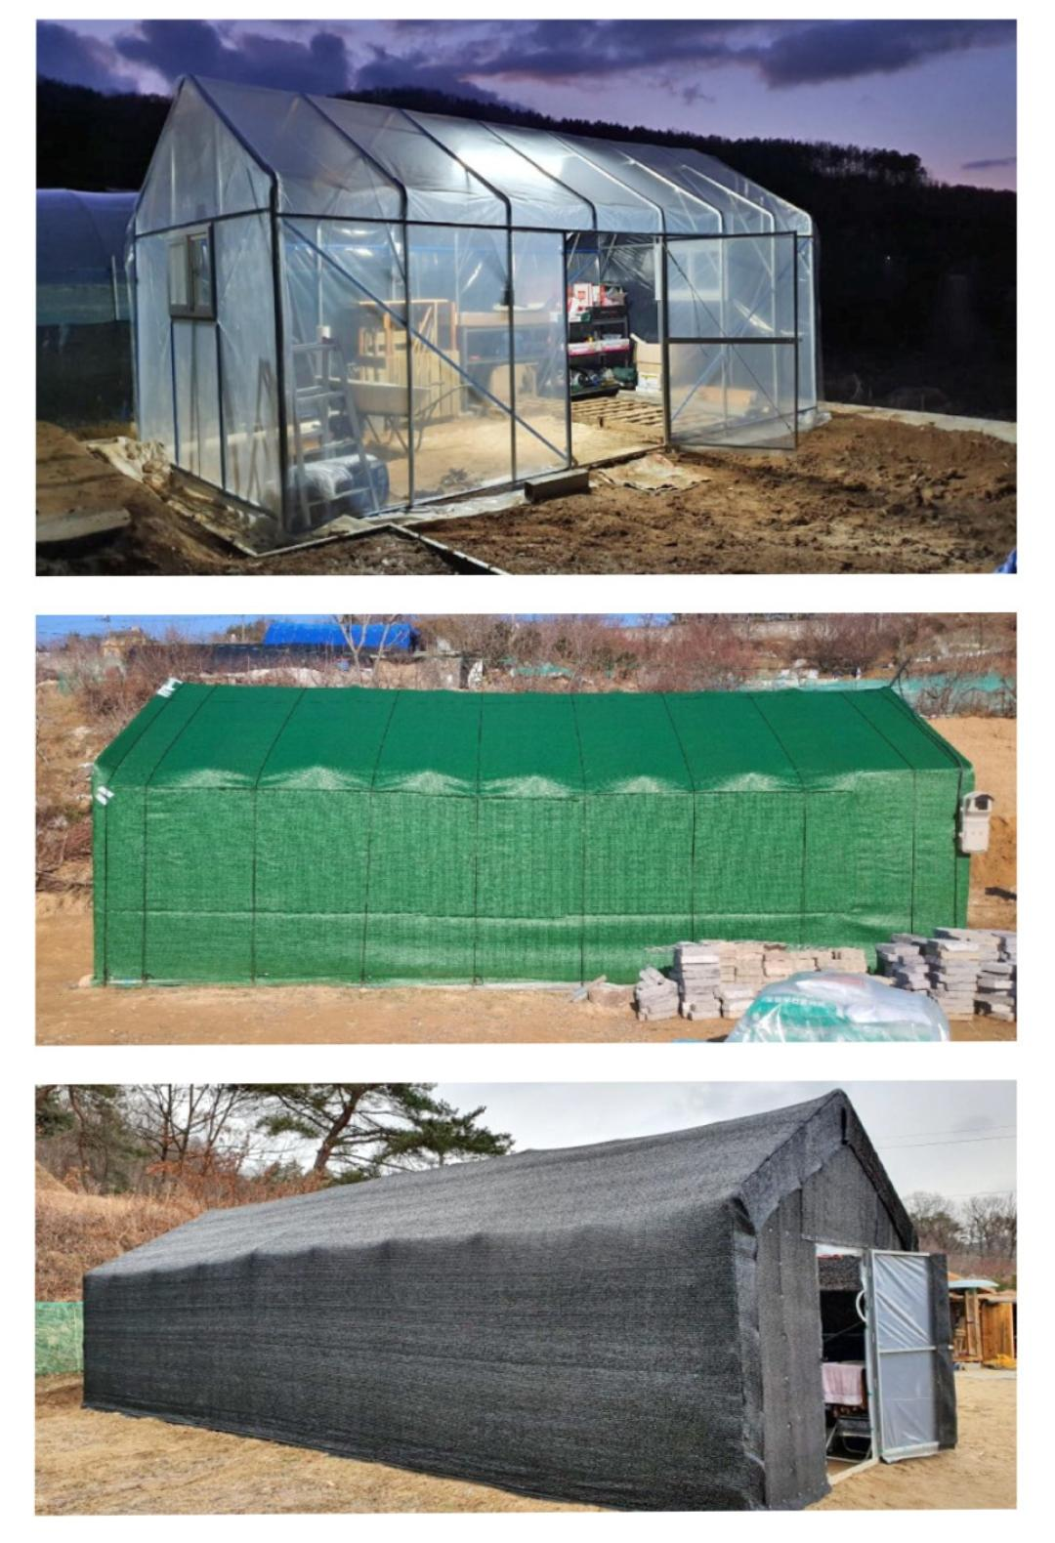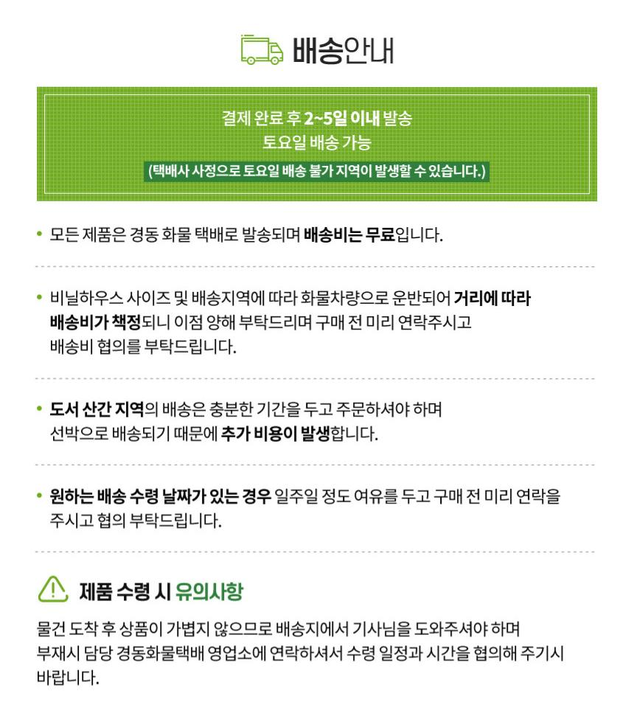

7.3 캐노피 천막
텐트 스타일의 캐노피 천막은 캠핑의 느낌을 나는 구조를 유지하면서, 내부에 각종 창고 물품들을 보관하는 용도로 활용을 할 수 있다.
카카오톡: 썬랠라
https://smartstore.naver.com/best1300
https://smartstore.naver.com/best1300/products/6160956611?site_preference=device

- 시작가격: 200,000원
- 옵션포함 전체 가격: 532,000원

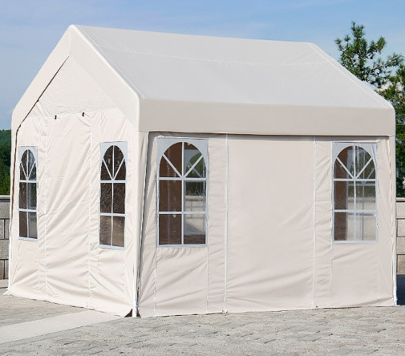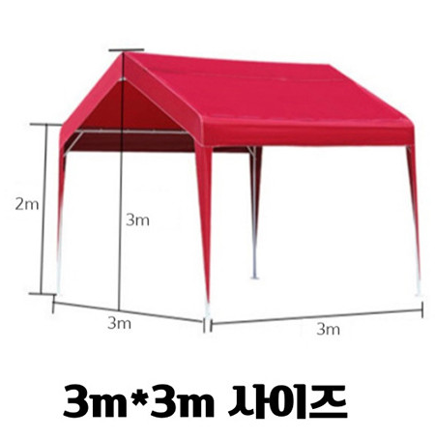

주차장 출입 방지봉 및 쇠고리
텃밭으로 출입하는 무단 차량의 출입을 차단하기 위하여 주차장 출입을 차단하는 방지봉과 강아지 목줄 (쇠고리)를 구매하여 설치 가능하다.

8.1 스텐 일자 볼라드 (매립식)
일반적으로 “스텐 일자 볼라드” 매립식 (앙카식) 봉을 구매하면 됩니다. 이때, 쇠고리/쇠사슬을 연결해야 하므로, 구매시에 “한쪽 고리 1개”의 선택사항을 체크해야 합니다.
- https://www.coupang.com/vp/products/5530195132
- 시작 가겨: 21400원
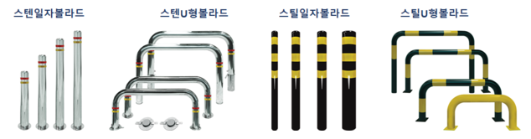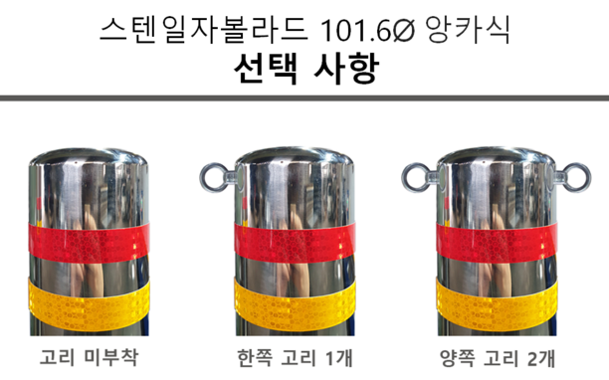
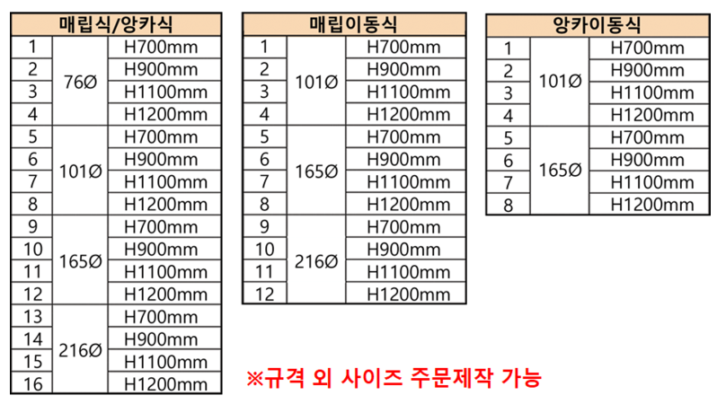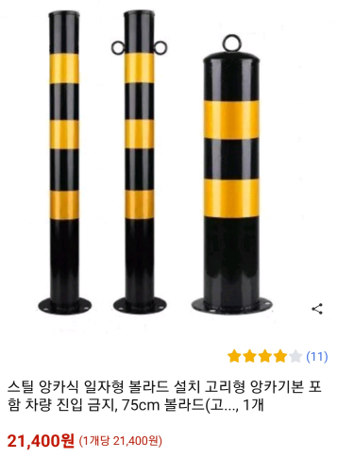

8.2 쇠사슬 체인
일반적으로 스텐 체인줄, 연결고리, 강아지 목줄이라고도 한다. 종류는 크기에 따라 3/4/5/6/7mm으로 나뉜다. 해당 상품은 주문하신 길이만큼 절단되어 발송되는 제품입니다. 원하시는 길이만큼 수량을 주문해야 합니다. 예를 들어, 4mm(1M)수량을 3개로 선택하면, 3M로 이어서 발송됩니다.
절단을 원하시면 고객센터 010-9256-8067으로 문의를 해주시기 바랍니다.
최대 기장은 30M이며, 1M를 수량 50개 주문 시 30M + 20M으로 발송됩니다.
절단 및 가공된 제품은 교환, 반품이 불가능하니 신중하게 주문 바랍니다.
- https://www.coupang.com/vp/products/5455481491
- 시작 가격 (5mm, 1M): 5,040원
